Manual
do
Bibliotecário

Índice

1. Usando o Portal 3
1.2. Logando na Biblioteca Digital 4
1.3. Configurando Preferências Pessoais 4
2. Utilizando as Buscas 6
2.2. Busca Avançada (está em amarelo pois o layout será mudado) 6
2.3. Busca por Inicial 7
2.4. Busca por Área 7
2.5. Busca por Imagem 8
3. Salvando Buscas 9
3.1. Resultados da Busca 9
3.2. Salvando a Busca 9
4. Incluindo novos itens no acervo 11
4.1. Introdução 11
4.4. Incluindo um documento 13
5. Aprovando um documento 15
6. Separando partes de um documento em "grãos" 16
6.1. O que são “grãos” 16
6.2. Gerando "grãos" de um conteúdo 16
7. Usando o opção Favoritos 17
8. Usando a cesta de Grãos 18
8.1. O que é a Cesta de grãos 18
8.2. Adicionando grãos a Cesta 18
8.3. Retirando grãos da Cesta 18
8.4. Criando uma página html com os itens da Cesta (falta testar essa opção, pois o portlet estava sem funcionar) 19
8.5. Criando um documento de texto com os itens da Cesta 19
9.1. Acessando a pasta do usuário 19
10. Edição de texto na Biblioteca Digital 20
10.1. Interface do Editor de Texto 20
10.2. Adicionando uma imagem no texto 20
10.3. Inserindo link no texto 21
11. Entendendo as abas de visão e edição 22
12. Entendendo o workflow 23

1. Usando o Portal

O Portal da Biblioteca Digital tem como objetivo permitir armazenar e resgatar diversos tipos de documentos.

1.1. Efetuando o cadastro na biblioteca digital

Na página inicial, no menu superior direito, o usuário deverá clicar no link "Registrar usuário". Será exibido um formulário como o da figura abaixo:

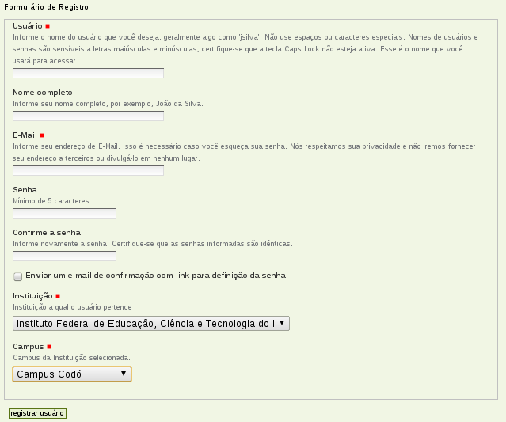
O cadastramento na biblioteca digital é realizado com os seguintes passos
1 - Preencha o formulário de registro com seus dados pessoais.
2 - Clique no botão "registrar usuário".
3 - Será apresentada a confirmação do cadastramento.
4 - Clique no botão "acessar", se desejar acessar agora.
5 - Para acessar a biblioteca digital clique no link "Biblioteca Digital da EPCT".

Ao clicar na opção de envio de e-mail, ao acessar o link enviado automaticamente pelo sistema o usuário tem a opção de criar uma nova senha.

1.2. Logando na Biblioteca Digital

Após o usuário ser cadastrado é necessário seguir os seguintes passos para efetuar o logon da Biblioteca Digital:
1 - Na página inicial, no menu superior direito, é apresentado a opção de logon do usuário, pelo link “acessar” como na figura abaixo:

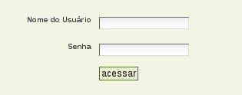

2 - Insira no campo "Nome do Usuário", o usuário criado anteriormente no formulário de cadastramento.
3 - Insira no campo "Senha", a senha pessoal definida anteriormente.
4 - Clique no botão "acessar".

1.3. Configurando Preferências Pessoais

Para configurar as Preferências Pessoais o usuário deve:
1 - Acessar a Biblioteca Digital através de um usuário e uma senha.
2 - Clicar no nome do usuário que realizou o logon, localizado no lado direito superior.
3 - Clicar em "preferências".
4 - Na primeira aba, a de “informações pessoais” é possível editar nome, e-mail, página pessoal, biografia, local e retrato.
5 - Após adicionar os dados desejados, clique em "salvar".
6 - Caso deseje alterar a senha, clique na aba "senha".

1.4. Tipos de usuário

O portal da Biblioteca Digital disponibiliza diversas funcionalidades para os seus usuários. Contudo, para cada usuário existe um conjunto de permissões que pode limitar as funcionalidades acessadas pelo mesmo. Este conjunto é definido pelo tipo de usuário que faz uso do portal.
Os tipos de usuários existentes no portal da Biblioteca Digital são: o Bibliotecário, o Contribuidor de Conteúdo, o Usuário Cadastrado e o Usuário Não Cadastrado (Visitante ). O Bibliotecário tem a responsabilidade de administrar o portal avaliando os conteúdos enviados para publicação, aprovando, reprovando ou excluindo estes conteúdos. O Contribuidor de Conteúdo possui todas as funções exceto aquelas que só pertencem aos Bibliotecários; como aprovar, reprovar e excluir conteúdos. O Usuário Cadastrado pode utilizar recursos que demandem armazenamento de informação, tais como conteúdos favoritos, cesta de grãos, etc. O Usuário Não Cadastrado apesar de não possuir cadastro na Biblioteca Digital, pode acessar de forma integral os conteúdos do acervo bibliográfico.
Na tabela abaixo estão relacionados os diferentes tipos de usuários da BD e as suas permissões de uso:

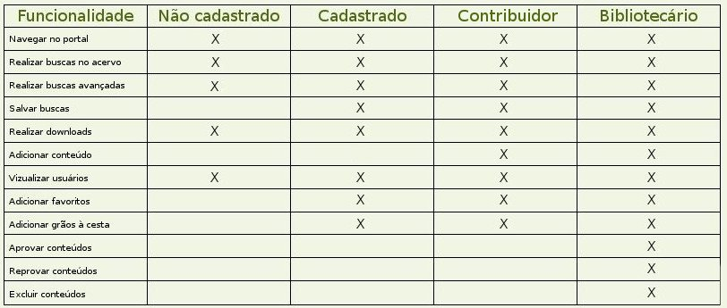

2. Utilizando as Buscas

2.1. Busca no Acervo

Pesquisa os termos digitados entre todo o conteúdo da Biblioteca. É a busca apresentada na tela inicial, como na imagem a seguir:
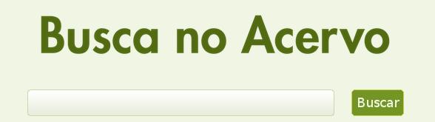

2.2. Busca Avançada (está em amarelo pois o layout será mudado)

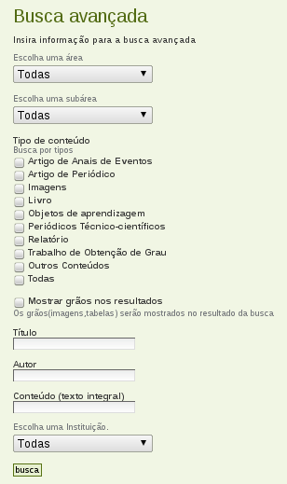
A busca avançada pode ser acessada através da página inicial do portal da Biblioteca Digital, ao se escolher “Busca Avançada”. Ou no ícone do menu lateral “Busca no Acervo”.

Essa busca permite que o usuário realize uma consulta no Acervo por conteúdos que sejam de seu interesse, com algumas opções de filtros que podem ser adicionados à busca para refinamento do resultado suportando, inclusive, combinações de filtros para uma busca mais específica. A sua interface é composta dos seguintes filtros de busca:

* Área: Este filtro é utilizado quando se deseja buscar no acervo os conteúdos pertencentes a uma dada área de conhecimento. Por exemplo, se for selecionado o item "Engenharias", irão aparecer nos resultados apenas os conteúdos que pertencerem a esta área de conhecimento.
* Subárea: Este filtro é utilizado, em conjunto com o filtro de Área, quando se deseja buscar no acervo os conteúdos pertencentes a uma dada subárea pertencente a uma determinada área de conhecimento. Por exemplo, se for selecionado o item "Engenharias" como área e o item "Engenharia Civil" como subárea de conhecimento, irão aparecer nos resultados apenas os conteúdos que pertencerem a subárea "Engenharia Civil", que por sua vez pertence a área de conhecimento "Engenharia". Este campo pode ser omitido, selecionando a opção "Todas", fazendo com que a busca leve em conta apenas a Área, no caso "Engenharias".
* Tipos de conteúdo: Estes filtros são utilizados quando se deseja buscar no acervo os conteúdos do tipo selecionado entre todos os disponíveis.
* Mostrar grãos nos resultados: Este filtro permite apresentar no resultado tabelas e imagens relacionadas ao conteúdo desejado.
* Título: Este filtro é utilizado quando se deseja buscar no acervo os conteúdos nos quais o título seja igual ao texto informado.
* Autor: Este filtro é utilizado quando se deseja buscar no acervo os conteúdos criados pelo autor informado.
* Texto Completo: Este filtro é utilizado quando se deseja buscar no acervo os conteúdos que contenham, em qualquer parte, o texto informado.

2.3. Busca por Inicial

Esta funcionalidade de busca se encontra em uma caixa de acesso rápido localizada na lateral esquerda da página.
A busca é feita apenas clicando na letra desejada do alfabeto. Esta busca tem como resultado todos os conteúdos que tenham o título iniciado com a letra selecionada.
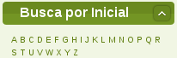

2.4. Busca por Área

Esta opção de busca também se encontra em uma caixa de acesso rápido localizada na lateral esquerda da página.
A busca é feita apenas clicando na área ou subárea desejada entre as disponíveis. Esta busca tem como resultado todos os conteúdos que pertencem a área ou subárea pesquisada.
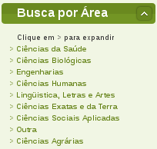

2.5. Busca por Imagem

A busca por imagem da biblioteca digital da EPCT consiste em uma busca simples que retorna imagens semelhantes à enviada, assim como seu grau de semelhança.

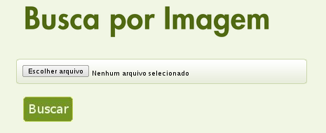

3. Salvando Buscas

3.1. Resultados da Busca

Após clica no botão "Buscar", o usuário será redirecionado para uma página. Abaixo do campo de busca, uma lista de ações aparecerá além do resultado da pesquisa solicitada.
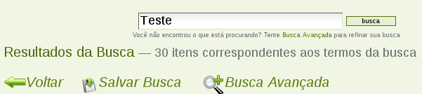

3.2. Salvando a Busca

Após clicar em "Salvar Busca", ocorrerá um redirecionamento para outra página. Nesta página o usuário poderá dar a sua busca um título e uma descrição. O título é obrigatório. Logo abaixo do campo de descrição, o usuário também pode escrever um texto que aparecerá na página da sua busca salva.
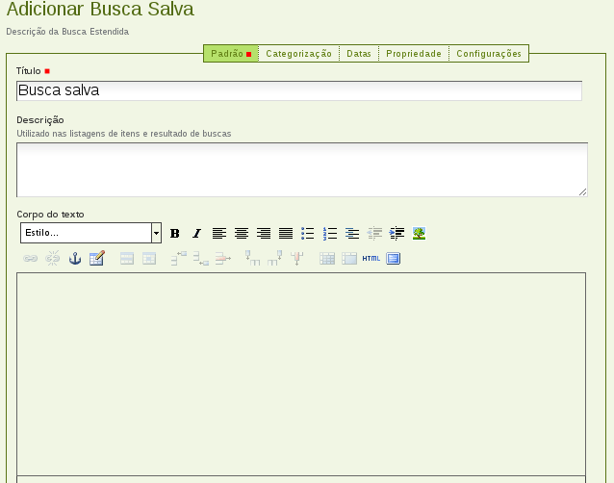

Logo abaixo, o usuário terá a opção de limitar os resultados que serão mostrados na página da busca salva. O usuário também poderá definir a quantidade de itens que aparecerão.
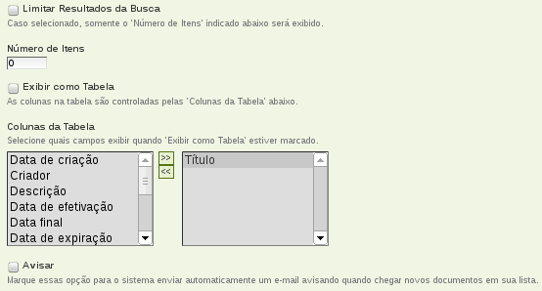
Após esta etapa, existe a opção de exibir os resultados em tabela. Marcando está opção, o usuário colocará abaixo os campos da tabela. Para adicionar um campo na tabela, basta escolher o campo desejado e clicar 2 vezes nele, ou selecioná-lo e clicar no botão “>>” ao lado. Para retirar um campo, basta repetir os procedimentos acima, porém na janela ao lado e clicando no botão “<<”.
O usuário também terá a opção de receber um aviso por e-mail, cada vez que um item novo aparecer na sua pesquisa.
Terminado suas configurações, basta clicar no botão "salvar" e o usuário será redirecionado para uma página onde aparecerão os resultados da sua busca.

4. Incluindo novos itens no acervo

4.1. Introdução

Para a inclusão de novos exemplares de documentos e imagens à biblioteca, é necessário compreender os diversos tipos de conteúdo providos pelo mesmo. Para a adição dos novos conteúdos, usa-se a própria interface de acesso da biblioteca para a inclusão. Novos exemplares no acervo são adicionados através da página inicial da biblioteca digital .
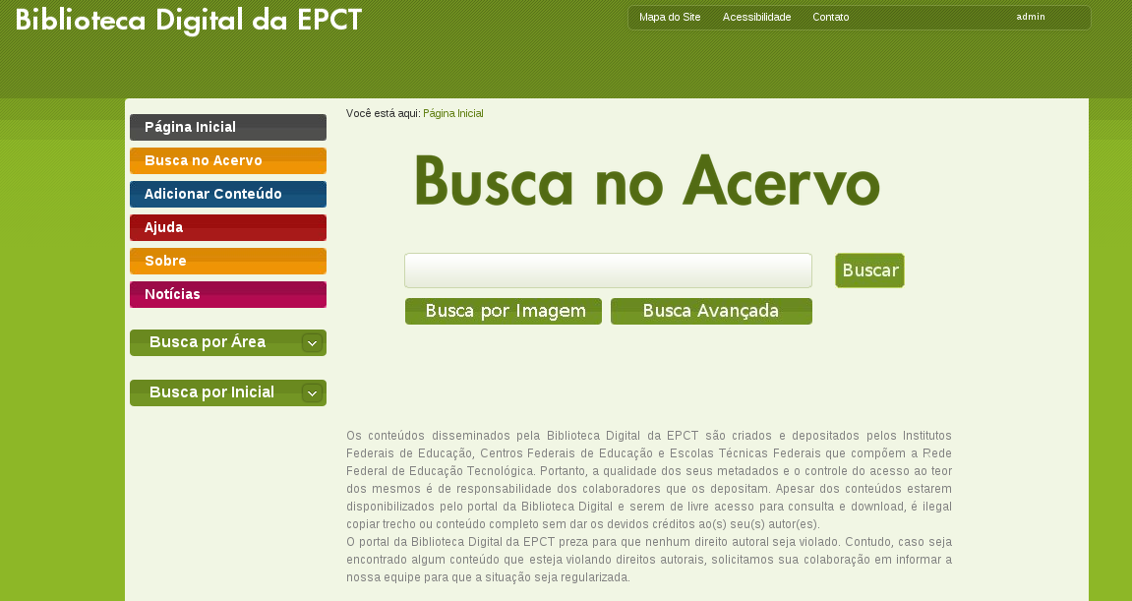
4.2. Tipos de item do acervo:

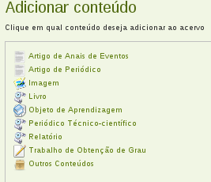

Artigo de Anais de Eventos:
Permite reutilizar um artigo submetido em um evento. As partes do artigo poderão ser referenciadas e/ou usadas em outros documentos e artigos.

Artigo de Periódico:
Permite reutilizar um artigo que faz parte de uma publicação periódica.

Imagem:
O tipo de exemplar imagem é usado para carregar arquivos de imagem como arquivos JPG,GIF e PNG.

Livro:
O tipo livro é usado para carregar arquivos com livros publicados.

Objeto de Aprendizagem:
Objetos de aprendizagem são recursos digitais que podem ser reutilizados e que ajudam no aprendizado.

Periódico Técnico-científico:
Permite reutilizar um artigo que faz parte de uma publicação periódica científica.

Relatório:
Permite adicionar um relatório que comunica os resultados de um trabalho de investigação, de estudo ou de pesquisa.

Trabalho de Obtenção de Grau :
Permite carregar um documento e identificá-lo como trabalho de conclusão de curso de Graduação, Mestrado ou Doutorado.

4.3. Metadados
Todo tipo de conteúdo possui uma série de campos, que permitem descrevê-los de maneira correta. Todos os exemplares na biblioteca possuem oito campos em comum:
Título:
Pode-se usar qualquer caractere do teclado, incluindo espaços em branco. O Título se torna parte do endereço web de cada exemplar que é criado na biblioteca. Endereços web, conhecidos como URL, são o que você digita em um navegador quando deseja ir a uma específica localização em uma página web.
Endereços web tem restrições com relação aos caracteres permitidos, e espaços não são permitidos. Logo, o sistema converte o título corretamente para um endereço válido trocando os caracteres inválidos para correspondentes válidos, quando os mesmos estão presentes no Título.
O endereço web de um determinado exemplar é referido como nome curto. Ao usar a função Renomear, o usuário irá ver o nome curto juntamente com o Título.

Arquivo e Link para o arquivo:
São as duas formas de se submeter um conteúdo. Ao escolher “Arquivo” será selecionado um conteúdo que esteja no computador. Ao selecionar “Link para o arquivo” deverá ser informada a URL em que o conteúdo desejado se encontra.

Grande Área:
Especifica em qual Grande Área do Conhecimento o conteúdo pertence.

Área:
Especifica em qual Área da Grande Área escolhida conteúdo pertence.

Autores:
Campos onde se adiciona o(s) autor(es) do conteúdo adicionado.

Campus:
Campus da instituição do usuário.

Resumo:
A descrição aparece em todas as página de edição, como o Título. Descrições são usadas como um breve resumo do exemplar. A descrição é usada em uma série de visualizações, como um em uma página de resultados de busca.

4.4. Incluindo um documento

Ao incluir um documento, preencha os seus metadados obrigatórios bem como todos os outros pertinentes. É importante ressaltar que quando um documento é inserido, pode levar algum tempo até que este seja aprovado por um bibliotecário.
“Metadados Básicos” são marcados por um pequeno quadrado vermelho como apresentado na figura abaixo. Estes metadados são comuns para todos os tipos. É estritamente necessário o preenchimento destes campos para que o conteúdo seja adicionado na Biblioteca com sucesso.

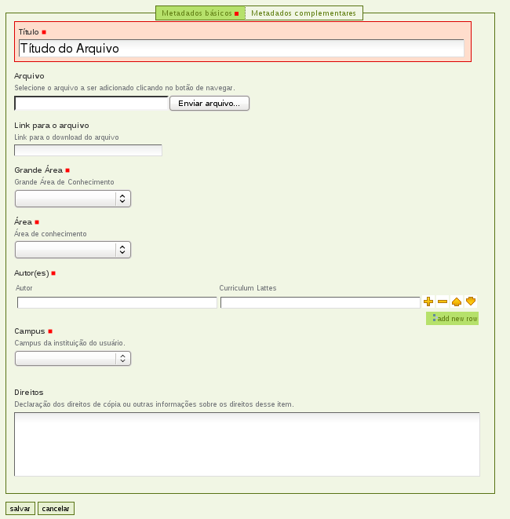
Um conteúdo é submetido por somente uma das formas abaixo:
    - Arquivo: Selecione essa opção se o arquivo desejado estiver em alguma pasta do seu computador. Será aberta uma tela para navegar entre as pastas até o conteúdo desejado.
    - Link para o arquivo: Este campo somente deverá ser preenchido se o autor não dispuser dos devidos direitos para disponibilização do conteúdo, inviabilizando assim o preenchimento do campo “Arquivo”.

Após completar o preenchimento dos metadados básicos, clique na opção de metadados complementares.
De forma geral, alguns campos vão variar de acordo com o tipo de conteúdo. Por exemplo, o tipo de conteúdo "Trabalho de Obtenção de Grau" possui o campo"data da defesa", o tipo de conteúdo "Objeto de aprendizagem" possui o campo "Tempo de Aprendizagem típico", e assim continuamente. Esse metadados específicos de cada tipo de conteúdo podem ser incluídos na aba “Metadados Complementares”.
Quando o documento enviado for aprovado para publicação no acervo, suas tabelas ou/e suas imagens serão extraídas e disponibilizadas como grãos, como mostrado nas figuras abaixo:
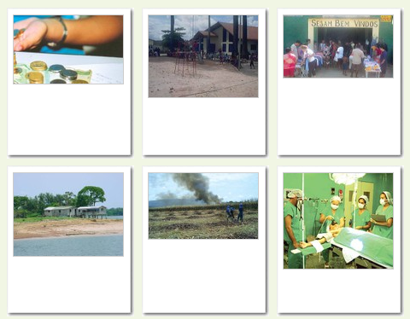

5. Aprovando um documento

Após o login do usuário, os documentos que estão aguardando para serem aprovados são apresentados do lado direito da tela, compondo a "Lista de Revisão". A lista completa de documentos a serem aprovados pode ser vista clicando no link "Lista completa para revisão".
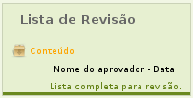

Para aprovar um documento, o usuário deverá clicar sobre ele, logo após a tela de edição de documento será carregada. Informações sobre o documento serão apresentadas na tela, tal como nome do arquivo e a área a qual ele pertence.
Acima destas informações serão apresentadas as abas "visão" e "edição", logo abaixo destas será exibida uma barra com os menus de "ações", "exibição" e "estado". Para aprovar e publicar o documento basta clicar na opção "estado" e escolher a opção "aprovar". O documento será granularizado e publicado no portal.
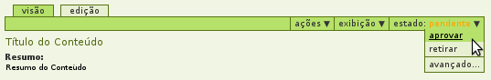

6. Separando partes de um documento em "grãos"

6.1. O que são “grãos”

Diversos tipos de conteúdos disponibilizados no portal da Biblioteca Digital podem ter partes de seus conteúdos disponibilizados de forma independente. Estas partes, também chamadas de grãos, podem ser imagens, tabelas, partes de uma imagem vetorial, etc.

6.2. Gerando "grãos" de um conteúdo

Após a adição do conteúdo, o arquivo será enviado para a moderação do portal, que será responsável por avaliar o conteúdo e decidir se ele vai ser aprovado ou não. Sendo aprovado, o conteúdo será granularizado, ou seja, cópias das tabelas e imagens do arquivo serão disponibilizadas. Exemplos de grãos retirados de um documento e disponibilizados de forma independente no acervo podem ser vistos abaixo:
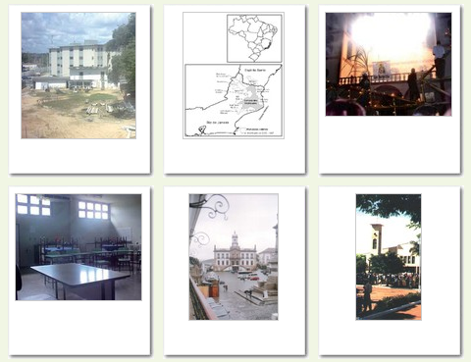

7. Usando o opção Favoritos

Favoritos permite que um usuário cadastrado organize os conteúdos existentes na Biblioteca Digital que sejam de seu interesse. Podem ser adicionados à ele documentos na íntegra ou partes de documentos (Tabelas e Imagens). Para se adicionar conteúdos em Favoritos o usuário deverá estar logado no sistema.
O conteúdo armazenado no Favoritos é particular, desta forma, o usuário somente tem acesso aos itens adicionados por ele. Ele é permanente e estará com seu conteúdo disponibilizado para o usuário toda vez que este entrar no sistema.
Caso um item que esteja na estante seja removido da biblioteca digital, o usuário receberá um e-mail avisando-o.
Para adicionar um item no Favoritos, os seguintes passos devem ser executados:
  - Localizar o documento desejado;
  - Na página do documento ou do grão (imagens e tabelas específicas, clicar no link “Adicionar aos favoritos” na parte inferior direita da página;
  - Para detalhar um item localizado no Favoritos clique no nome do item desejado;
  - Para apagar um item do Favoritos selecione o item que se deseja apagar e clique no ícone "Excluir".
Essa ação irá gerar uma caixa de Favoritos para o usuário na lateral direita da tela, como mostra a figura abaixo:
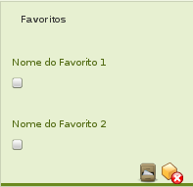

8. Usando a cesta de Grãos

8.1. O que é a Cesta de grãos

A cesta de grãos possibilita a um usuário cadastrado selecionar partes de diferentes documentos, armazenar suas referências e gerar novos documentos com os partes previamente selecionadas. Esse carrinho estará disponível apenas enquanto o usuário estiver logado. Após sair do sistema a cesta é desfeito.

8.2. Adicionando grãos a Cesta

Para adicionar um item na cesta de grãos o usuário deverá estar logado no sistema e executar os seguintes passos:
  - Localize o documento desejado;
  - Selecione o grão do documento que se deseja adicionar acesta;
  - Clique em "Adicionar à cesta de grãos" na parte inferior direita da página.
A imagem abaixo mostra a Cesta de Grãos que é gerada para o usuário na lateral direita da página:

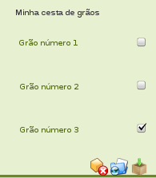

8.3. Retirando grãos da Cesta

Para retirar um item da cesta de grãos os seguintes passos devem ser executados:
  - Marcar na cesta de grãos a caixa de seleção do item que se deseja apagar;
  - Clique no ícone "Excluir".

8.4. Criando uma página html com os itens da Cesta (falta testar essa opção, pois o portlet estava sem funcionar)

Para criar uma página html com os partes existentes na cesta os seguintes passos devem ser executados:
  - Selecionar os grãos que o usuário deseja inserir no html;
  - Selecionar a opção "Renderizar em HTML".

8.5. Criando um documento de texto com os itens da Cesta

Para criar um documento de texto no formato ODT com as partes existentes na cesta, os seguintes passos devem ser executados:
1. Selecionar os grãos que o usuário deseja inserir no odt
2. Selecionar a opção "Baixar Documento”

9. Usando a pasta do usuário

Quando é criado um usuário na biblioteca digital, automaticamente uma pasta é criada. Neste tutorial o usuário aprenderá a utilizar esta pasta.

9.1. Acessando a pasta do usuário

Para o usuário acessar a sua pasta, basta clicar no item "pasta do usuário”, habilitado ao clicar no nome do usuário logado como na imagem abaixo:
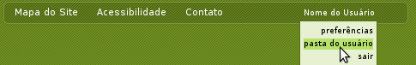
Após acessar essa opção, será apresentada a tela com os “Favoritos” salvos pelos usuário e uma aba para visualizar os documentos gerados pelo usuário na Biblioteca Digital.

10. Edição de texto na Biblioteca Digital

10.1. Interface do Editor de Texto

O editor de texto apresenta uma barra de ferramentas simples, como mostrado na figura abaixo:
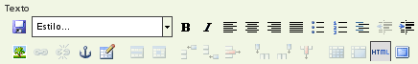

O editor de texto conta com ferramentas como negrito, itálico, alinhamento de texto, inserção de figuras, inserção de links, entre outros.

10.2. Adicionando uma imagem no texto

Para adicionar uma imagem no editor, clique no ícone "Inserir Imagem".
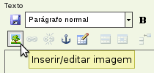

Após esta etapa, será exibida uma tela para inserir uma imagem, como mostrado abaixo:
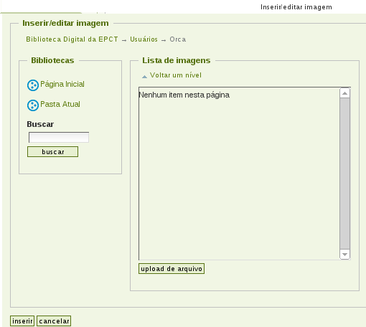

Para inseri-la, clique no botão "upload de arquivo", em seguida clique no botão "Escolher arquivo" e selecione a imagem no seu computador. Após isso clique em “upload”, e confirme em “inserir”.
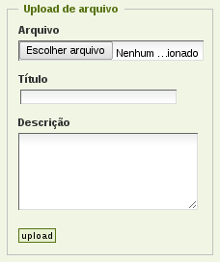

10.3. Inserindo link no texto

No editor de texto existe a opção de inserção de links. Para fazer a adição de links deve-se clicar no ícone "inserir/editar hyperlink", localizado na barra de ferramentas do editor.
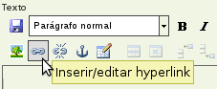

Uma tela aparecerá para o usuário procurar pelo objeto que deseja referenciar. Esta janela permite ao usuário escolher uma entra as opções de links disponíveis:

  - Página inicial: que mostra opções de links nas principais páginas da Biblioteca Digital;
  - Pasta atual: permite a criação de link para arquivos dentro da pasta que está sendo editada;
  - Externo: permite a adição de páginas da Web externas a Biblioteca Digital;
  - Mail: permite que seja enviado um e-mail automático para o e-mail cadastrado;
  - Âncoras: direciona para uma âncora criada previamente na página que está sendo editada.

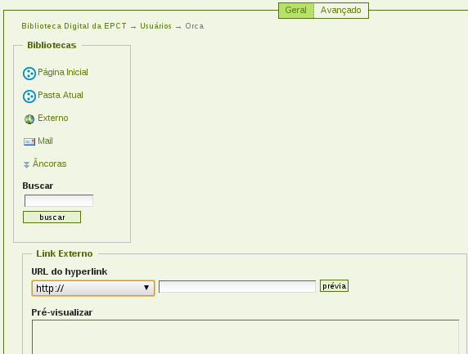

11. Entendendo as abas de visão e edição

Primeiramente, para se ter acesso a essas abas, o usuário precisa ter um privilégio adequado. Geralmente, ele terá a responsabilidade apenas de acrescentar conteúdo ao site.
A aba "Visão" é responsável por mostrar como o conteúdo da página será mostrado para o usuário final. Assim, quando ele for fazer alguma alteração, não é necessário sair da sessão e nem sair do seu login para ver o resultado final.
Na aba "Edição" o usuário poderá editar o conteúdo da página, podendo trocar o título, descrição e outros itens além de acrescentar conteúdo ao corpo do texto. A área de edição é bem amigável, podendo utilizar ferramentas de formatação te texto como negrito, itálico, inserção de figuras, etc. Como mostrado no tópico 11 de Edição de texto na Biblioteca Digital.
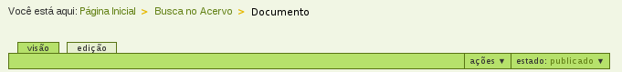

12. Entendendo o workflow

Plone trata o Workflow (fluxo de informações) de uma maneira simples, onde os usuários tem User Roles, que são os papéis do Plone. Estes papéis permitem que se alterem os estados dos objetos, através de transições.
Para isso, a Biblioteca Digital divide as informações em alguns estados básicos que são: editável, pendente, aprovado, retraído e publicado.
Editável - O documento está no estado editável quando seus dados estão sendo preenchidos. Este é o estado inicial de um documento no portal da Biblioteca Digital.
Pendente - No estado pendente, o documento fica aguardando a moderação do revisor. Neste estado, o documento pode ser aprovado, deletado ou retraído.
Aprovado - Neste estado, a moderação aprova o material enviado para a Biblioteca Digital e o documento é automaticamente granuralizado e publicado.
Retraído - A moderação não aprova o material e, caso o documento esteja granularizado, ele é desgranularizado voltando para o estado editável.
Publicado - O documento fica disponível no portal da Biblioteca Digital para que todos os usuários tenham acesso. O documento pode ainda ser retraído para ser feito a desgranularização.
Essa máquina de estados pode ser visualizada na figura abaixo:

